Министерство образования Республики Беларусь

Учреждение образования

«Белорусский государственный университет информатики и радиоэлектроники»

Кафедра теоретических основ электротехники

Типовой расчет №1 по курсу: «Теория электрических цепей»

Шифр студента №950501-28

Проверил: Батюков С. В.

Выполнил: ст. гр. 950501

Деркач А.В.

Минск 2020

1. **Чертеж исходной схемы**

Исходные данные приведены в таблице 1.

Таблица 1 – Исходные данные

|  |  |  |  |  |  |  |  |  |  |  |  |  |
| --- | --- | --- | --- | --- | --- | --- | --- | --- | --- | --- | --- | --- |
| *E*3, В | *E*4, В | *E*8, В | *J*1,  А | *J*4,  А | *R*1,  Ом | *R*2,  Ом | *R*3,  Ом | *R*4,  Ом | *R*5,  Ом | *R*6,  Ом | *R*7,  Ом | *R*8,  Ом |
| 400 | 300 | 800 | 8 | 4 | 310 | 380 | 280 | 260 | 280 | 840 | 370 | 240 |

Начертим схему согласно заданному варианту (рис. 1):



Рисунок 1 – Исходная схема

1. **Преобразование схемы к двухконтурной**

Заменим источник напряжения E8 эквивалентным ему источником тока J8.



Заменим источники напряжения *E*3, *E*4 и источник тока *О*4 эквивалентным им источником напряжения *E*34:



Преобразуем треугольник *R*1-*R*8-*R*5-*R*6 в эквивалентную звезду (рис. 2):



Рисунок 2



Преобразуем все источники тока в источники напряжения:



После всех преобразований получим двухконтурную схему (рис. 3):



Рисунок 3

1. **Метод двух узлов**

Принимаем $φ_{0}$ = 0 и находим узловое напряжение *U*06.



Находим узловой ток:



Определяем собственную проводимость:



Определяем напряжение :



1. **Нахождение токов и исходной схеме**

Найдем токи в ветвях ,  и  на основании закона Ома:



Определяем напряжение между узлами 1, 3 и 5, 3:



Определим токи и :



Определим оставшиеся токи, используя первый закон Кирхгофа:



1. **Нахождение напряжения между узлами 4 и 3**



1. **Баланс мощностей**

Составим баланс мощностей:

Найдём мощность источников энергии:



Найдём мощность приёмников энергии:



Поскольку мощность источников энергии равна мощности приемников энергии, то баланс мощностей выполняется.

1. **Метод законов Кирхгофа**

Число уравнений для законов Кирхгофа определяем по формулам:



Выбор контуров указан на рисунке 4:



Рисунок 4

Составляем систему уравнений:



Решение системы уравнений приведено в приложении А:



1. **Метод контурных токов**

Число уравнений находим по данной формуле:



Выбор контуров указан на рисунке 5.

Контурные токи *I*44 и *I*55 равны соответствующим источникам тока:





Рисунок 5

Составляем систему уравнений:



Решение системы уравнений приведено в приложении Б:



Токи в цепи находим следующим образом:





1. **Метод узловых напряжений**

Число уравнений, составляемых по методу узловых напряжений, равно:



Примем за базисный узел $φ_{5}=0$ В

Схема для решения методом узловых напряжений представлена на рисунке 6:



Рисунок 6

Составим систему уравнений для неизвестных узловых напряжений:



Решение системы уравнений приведено в приложении В.

Решив систему уравнений, получили следующие значения узловых напряжений:

**

Находим токи в узлах с помощью закона Ома:





1. **Метод эквивалентного генератора**

Исключаем сопротивление *R*3 и получаем следующую цепь (рис. 7):



Рисунок 7

Находим токи с помощью метода контурных токов. Для этого выберем контуры, которые показаны на рисунке 8 и составим систему уравнений.



Решение системы уравнений:





Рисунок 8

Находим напряжение холостого хода:



Найдем *R*экв, для этого преобразуем схему в пассивную (рис. 9).



Рисунок 9

Преобразуем треугольник *R*1-*R*2-*R*7 в эквивалентную звезду (рис. 10)



Рисунок 10



Рассчитаем *R*экв:



Находим *I*3 по формуле:



Результаты расчета занесены в таблицу 2:

Таблица 2 – Результаты расчетов

|  |  |  |  |  |  |  |  |  |  |  |  |
| --- | --- | --- | --- | --- | --- | --- | --- | --- | --- | --- | --- |
| *I*1,  А | *I*2,  А | *I*3,  А | *I*4,  А | *I*5,  А | *I*6,  А | *I*7,  А | *I*8,  А | *U*42,  В | *U*хх,  В | *R*ген,  Ом | *P*,  Вт |
| -4,648 | 2,244 | 0,654 | -3,346 | 1,763 | 1,763 | 1,589 | 1,109 | 40,264 | 618,930 | 665,707 | 16350,25 |

1. **Построение потенциальной диаграммы**

Построим потенциальную по контуру по контуру 5-3-6-26-2-12-1-4-5 (рис. 11)



Рисунок 11

Найдем потенциалы узлов по следующим формулам:



Потенциальная диаграмма изображена на рисунке 12:



Рисунок 12

ПРИЛОЖЕНИЕ А

Определение токов методом законов Кирхгофа

(расчеты MATHCAD)

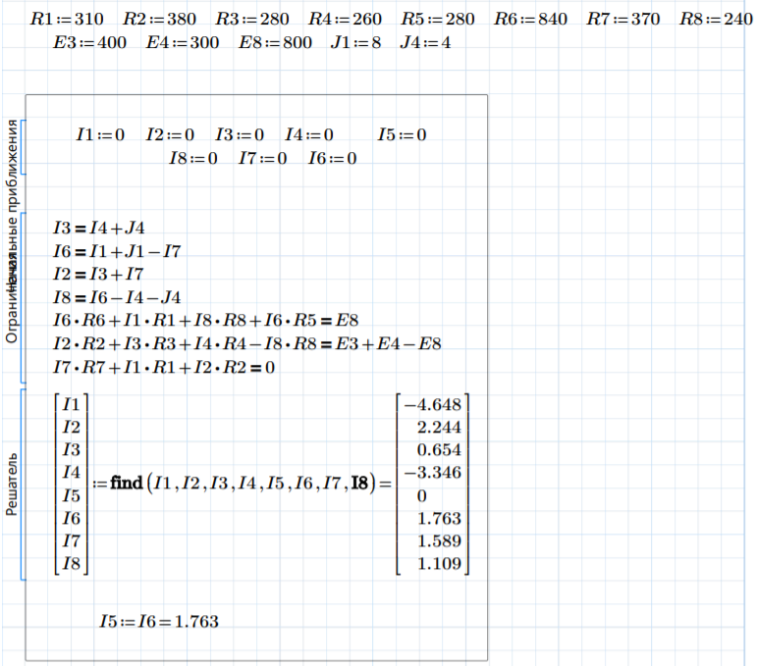

ПРИЛОЖЕНИЕ Б

Определение токов методом контурных токов

(расчеты MATHCAD)

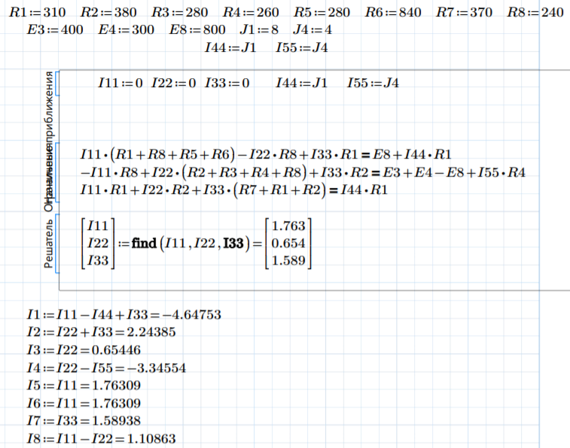

ПРИЛОЖЕНИЕ В

Определение токов методом узловых напряжений

(расчеты MATHCAD)

